中南财经政法大学
研究生学位论文盲审版本隐匿格式

（说明：此格式仅指盲审版本论文的格式隐匿要求，具体的学位论文撰写规范参见《中南财经政法大学研究生论文撰写规范》（中南大学位字〔2017〕18 号）

中南财经政法大学研究生院
2022年1月14日

一、博士学位论文封面（正式盲审版本此标题去掉）
分类号 密 级
U D C 编 号

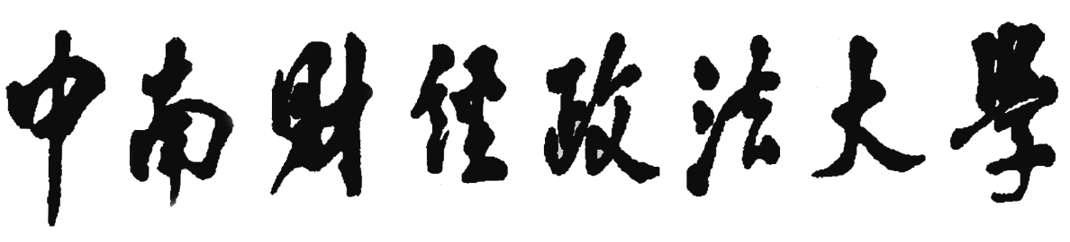
博 士 学 位 论 文
论 文 题 目

研究生姓名 | ： | 按要求隐匿
指导教师姓名、职称 | ： | 按要求隐匿
申请者类别 |  | 正常填写
学科门类 | ： | 正常填写
专业名称 | ： | 正常填写
研究方向 | ： | 正常填写
入学时间 | ： | 按要求隐匿

年 月 日

二、学术型硕士学位论文封面（正式盲审版本此标题去掉）

分类号 密 级
U D C 编 号

硕 士 学 位 论 文
论 文 题 目

研究生姓名 | ： | 按要求隐匿
指导教师姓名、职称 | ： | 按要求隐匿
申请者类别 | ： | 正常填写
学科门类 | ： | 正常填写
专业名称 | ： | 正常填写
研究方向 | ： | 正常填写
入学时间 | ： | 按要求隐匿

年 月 日

三、专业型硕士学位论文封面（正式盲审版本此标题去掉）

分类号 密 级
U D C 编 号

硕 士 专 业 学 位 论 文
论 文 题 目
研究生姓名 | ： | 按要求隐匿
指导教师姓名、职称 | ： | 按要求隐匿
申请者类别 | ： | 正常填写
校 外 导 师 姓 名 | ： | 按要求隐匿
学科门类 | ： | 正常填写
专业名称 | ： | 正常填写
研究方向 | ： | 正常填写
入学时间 | ： | 按要求隐匿

年 月 日

四、其他相关规定

（一）扉页用外文撰写，包括“标题”和“论文的成文打印日期（按年月日顺序用阿拉伯数字书写）；
（二）学位论文独创性声明和使用授权声明页可保留（但不得签名)，中文摘要、关键词、Abstract和Key words、目录和正文正常保留；
（三）文中可引用自己导师的学术观点，但是不得有体现本人指导教师信息的相关语句，如“我的导师XXX”等。
（四) 参考文献中的导师信息可正常保留；
（五）在读期间科研成果（博士学位论文必须）；隐匿作者姓名。
（六）后记去掉。

